**XXVI Edición**



**MANUAL DEL EXPOSITOR**

ÍNDICE

Programa preliminar……………………………………………………………………….……3

Acreditación……………………………………………………………………………………...3

Áreas expositivas y de negociación…………………………………………………………..4

Modalidades de participación…………………………………………………………….……5

Selección de espacios de áreas expositivas…………………………………………….…..5

Contratación de espacios de áreas expositivas y de ventas……………………………….6

Importación de mercancías y materiales para la exposición…………………………….....6

Calendario de montaje y desmontaje de stand expositivo………………………………….6

Agencia receptiva de FIAGROP’2025…………………………………………………………7

Los ministerios de la Agricultura, la Industria Alimentaria y el Grupo Empresarial AZCUBA les desea muchos éxitos, en esta nueva edición del evento mas importante del sector agroalimentario cubano.

PROGRAMA PRELIMINAR

Las actividades serán coordinadas con los expositores para seleccionar y definir el **Programa oficial** que incluya Ronda de Negocios, Conferencias, Presentaciones, Lanzamientos de Productos, Maridajes, entre otros.

ACREDITACIÓN

Si usted desea participar en FIAGROP 2025, podrá encontrar toda la documentación necesaria a través del sitio web [www.fevexhabana.net](http://www.fevexhabana.net) o a través de nuestros correos [yoana@feria.minag.cu](mailto:yoana@feria.minag.cu) ; [direceventos@feria.minag.cu](mailto:direceventos@feria.minag.cu)

Podrá adquirir invitaciones diarias para asegurar sus encuentros profesionales y agenda de trabajo durante la feria por un valor de 120.00 CUP. Estas invitaciones solo incluyen la entrada al recinto ferial el día que se registra.

Para el montaje y desmontaje de los diferentes stands expositivos, el Comité Organizador ofrece credenciales para la entrada al recinto, con vigencia solo para la etapa previa y el cierre de la feria, no permitiendo su entrada en los días del evento. Cada expositor solicitara en el proceso de acreditación aquellas necesidades al respecto.

Cualquier categoría de la acreditación del evento se pagará por cheque, transferencias bancarias o efectivo.

El personal de contacto de la Oficina de acreditación del Comité Organizador del evento, será atendido a través de:

Nombre: Yoana Reyes Barrios.

Email: [yoanareyesb@gmail.com](mailto:yoanareyesb@gmail.com); [yoana@feria.minag.cu](mailto:yoana@feria.minag.cu)

Telf: +53 5 998 77 06; 7 683 90 77.

ÁREAS EXPOSITIVAS Y DE NEGOCIACIÓN

Este espacio tendrá en cuenta a proveedores nacionales y extranjeros de servicios, insumos y equipamiento necesarios para la industria alimentaria y la agricultura, así como otros productos y servicios afines con estos sectores, propiciando la oportunidad a los nuevos actores económicos que pueden contribuir con el encadenamiento productivo y la sustitución efectiva de importaciones.

La ubicación de muestras expositivas podrá encontrarlas a continuación:

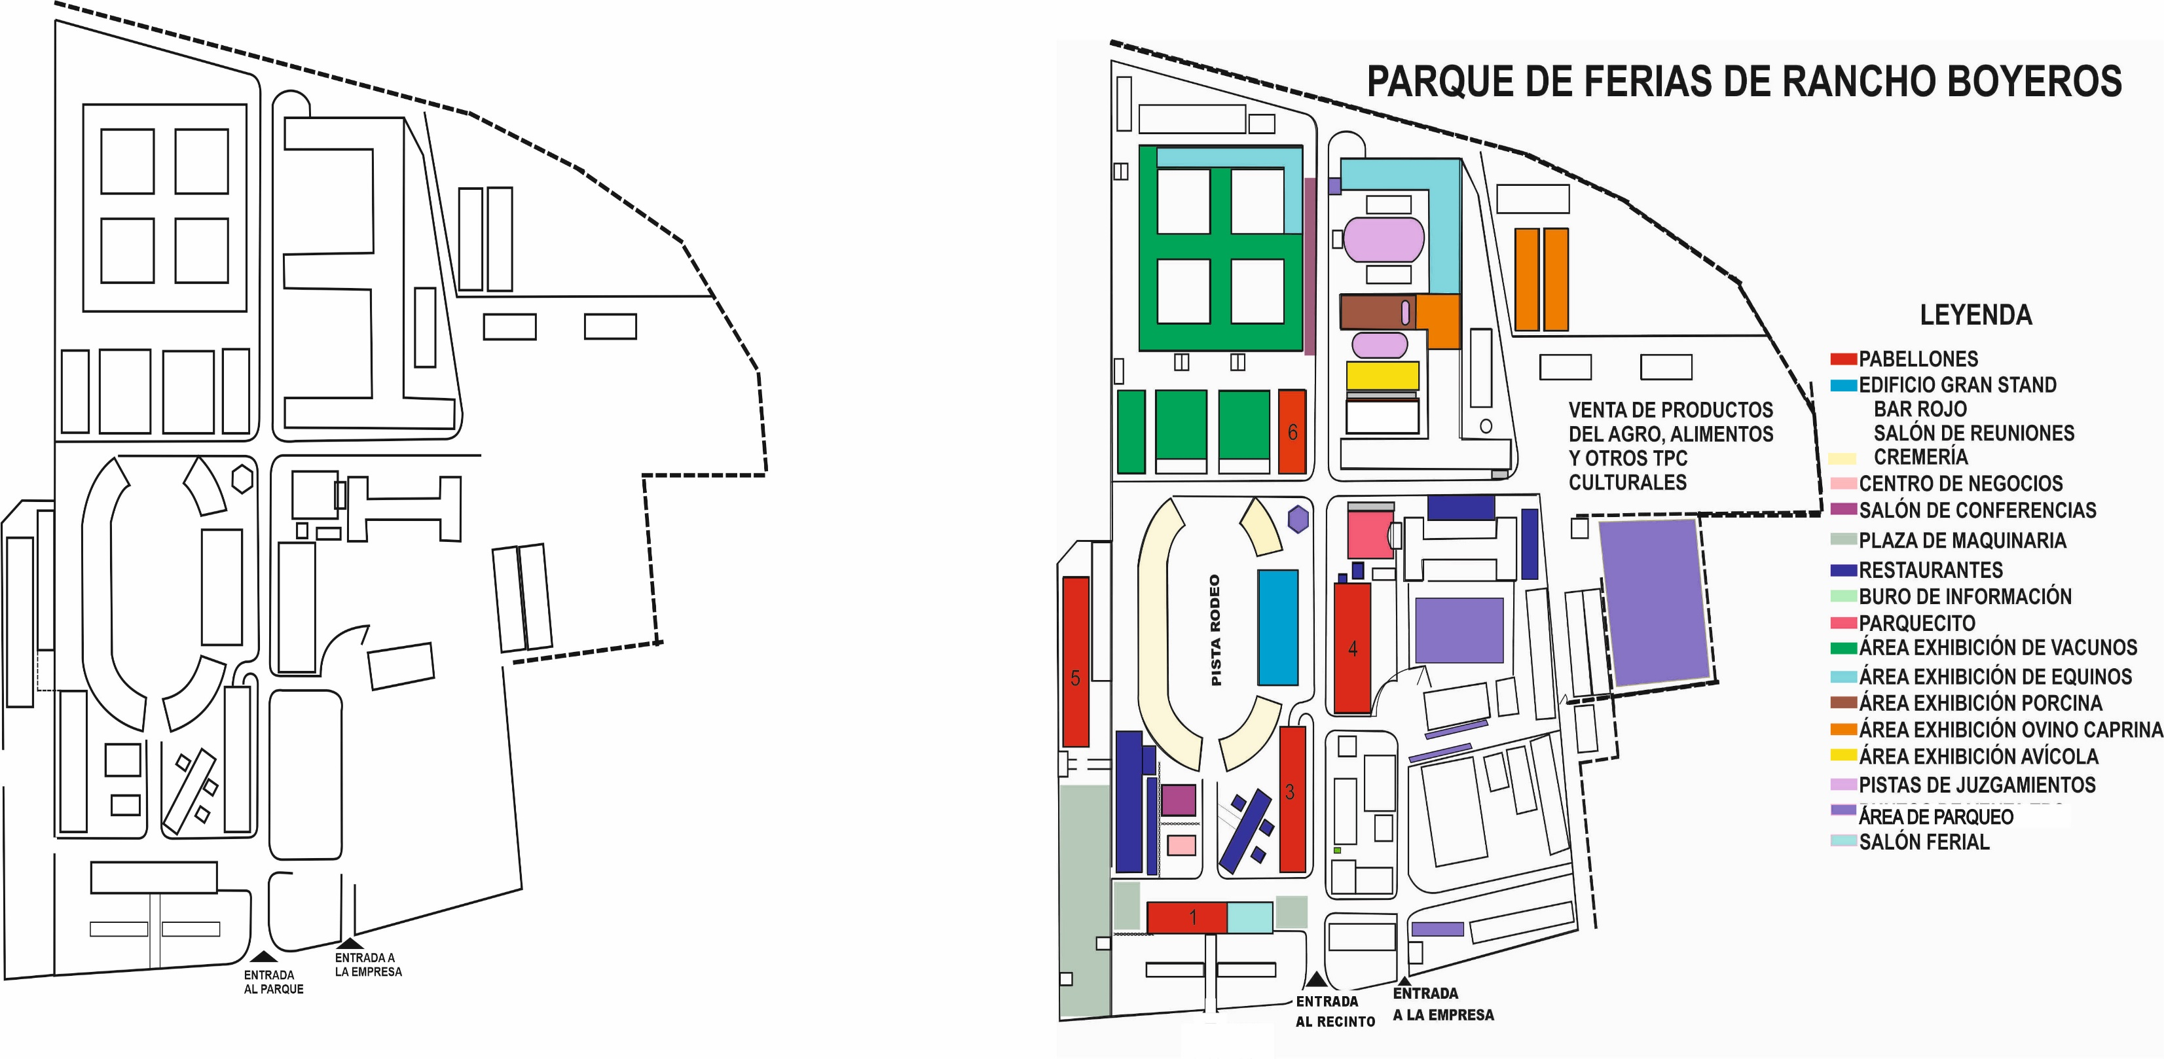

MODALIDADES DE PARTICIPACIÓN

Expositor.

El buen termino de una negociación está condicionado también por el espacio donde se lleve, poniéndose a su disposición un recinto ferial con facilidades para el éxito de sus objetivos.

Modalidad ‘’Maleta en mano’’

El panorama ferial internacional se expande, haciéndose mas diversificado y extenso. Si su tiempo es escaso y asiste a este certamen de FIAGROP 2025 con propuestas de negocio, le brindamos también la oportunidad de ejecutar una modalidad presente en todas las ferias comerciales: ‘’maleta en mano’’

SELECCIÓN DE ESPACIOS DE AREAS EXPOSITIVAS Y DE VENTAS

Su stand o sala de negociación deberá estar diseñado para la promoción de sus productos y servicios, así como ser un espacio para las negociaciones. Una vez confirmada el área expositiva con su ubicación procederá a la contratación del espacio.

Para reservar su espacio expositivo, el personal de contacto de Comité Organizador del evento, lo atenderá a través de:

Nombre: Yoana Reyes Barrios.

Email: [yoanareyesb@gmail.com](mailto:yoanareyesb@gmail.com); [yoana@feria.minag.cu](mailto:yoana@feria.minag.cu)

Telf: +53 5 998 77 06; 7 683 90 77.

En caso que su interés sea solo para la venta de productos o servicios, el contacto será:

Nombre: Lìen Bello Hernàndez.

Email: [yoana@feria.minag.cu](mailto:yoana@feria.minag.cu)

Telf: +53 5 213 64 95

CONTRATACION DE ESPACIO DE AREAS EXPOSITIVAS Y DE VENTAS

Para la contratación en el recinto ferial, deberá contactar con:

Nombre: Elisbel Bello Gil.

Email: [belloelisbel@gmail.com](mailto:belloelisbel@gmail.com); [dcomercial@feria.minag.cu](mailto:dcomercial@feria.minag.cu)

Telf: +53 5 217 43 01

El establecimiento de un contrato para el pago de los diferentes espacios de participación en la feria, corre a cargo de la Empresa de Ferias Agropecuarias, a través de documentos que establecen los precios por metros cuadrados como sigue a continuación:

* Stand Montado dentro de Pabellones: 2500.00 CUP por m2
* Área exterior para exposición: 1080.00 CUP por m2
* Área exterior para ventas: 144.00 CUP por m2 por días.

Otros espacios y lugares del recinto se verán puntualmente con el Comité Organizador.

IMPORTACION DE MERCANCIAS Y MATERIALES

Para la importación de mercancías y materiales gastables en FIAGROP 2025, debe dirigirse a la Agencia PALCO, contacto del Comité Organizador que lo atenderá a través de:

Nombre: Lianet Fernàndez Costa

Email: [lianetfernadez@palco.cu](mailto:lianetfernadez@palco.cu)

Telf: +53 5 272 17 73; 7 271 36 69

CALENDARIO DE MONTAJE Y DESMONTAJE DE STAND EXPOSITIVO

Las fechas de montaje y desmontaje están previstas de acuerdo a las características del recinto ferial.

Fecha de montaje: del 12 al 15 de marzo

Fecha de desmontaje: del 24 al 16 de marzo

AGENCIA RECEPTIVA DE FIAGROP 2025

Si radica fuera del paìs y quiere asegurar su participación en FIAGROP 2025, Havanatur, Agencia receptiva del evento, pone a su disposición una diversa gama de hoteles, programas y transfer aeropuerto-hotel-recinto ferial-aeropuerto que garantizarà una visita placentera al Destino y particularmente a la feria mas importante del sector Agroalimentario del país.

Los diferentes paquetes para el evento disponibles podrá contratarlos a través de los siguientes contactos:

Nombre: Navi Alonso.

Email: [rpte1.eventos@havanatur.cu](mailto:rpte1.eventos@havanatur.cu)

Telf: +53 5 474 51 08

OTROS CONTACTOS DE INTERES

|  |  |  |
| --- | --- | --- |
| Àngel Recio Aldabò. | Coordinador general FIAGROP 2025. | +53 5 216 56 05; 7 683 90 79  [recio1962@gmail.com](mailto:recio1962@gmail.com) |
| Agnia Rivero Dìaz. | Jefa de la Comisiòn Econòmica FIAGROP 2025. | +53 5 5 096 37 85; 7 683 45 36  [agnia@feria.minag.cu](mailto:agnia@feria.minag.cu) |
| Consuelo Jauregui Carvajal. | Jefa de la Comisión de Promoción y Relaciones Internacionales. | +53 324 26 50  [calidad@feria.minag.cu](mailto:calidad@feria.minag.cu) |
| Jesús Alfonso Rodríguez. | Jefe de la Comisiòn de Negocios FIAGROP 2025. | +53 5 385 15 21  [esp3.negocios@oc.minag.gob.cu](mailto:esp3.negocios@oc.minag.gob.cu) |
| Pablo Rojas Sánchez. | Jefe de la Comisiòn Ganadera FIAGROP 2025. | +53 5 242 17 85  [balancecontrol@oc.minag.gob.cu](mailto:balancecontrol@oc.minag.gob.cu) |